Taller 6

Nombre: Juan Jiménez Fecha: 30/05/2024

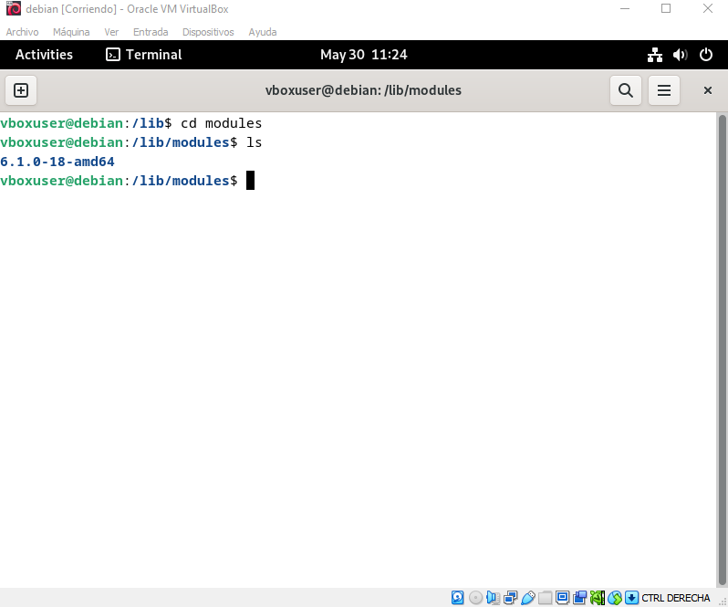

Usamos los comandos “cd lib” y el “cd modules” para ingresar a la carpeta lib y modules el comando “ls” es para ver el contenido de la carpeta.

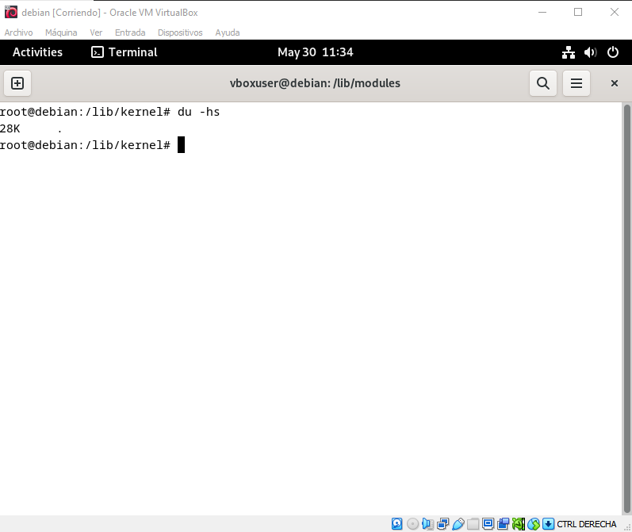

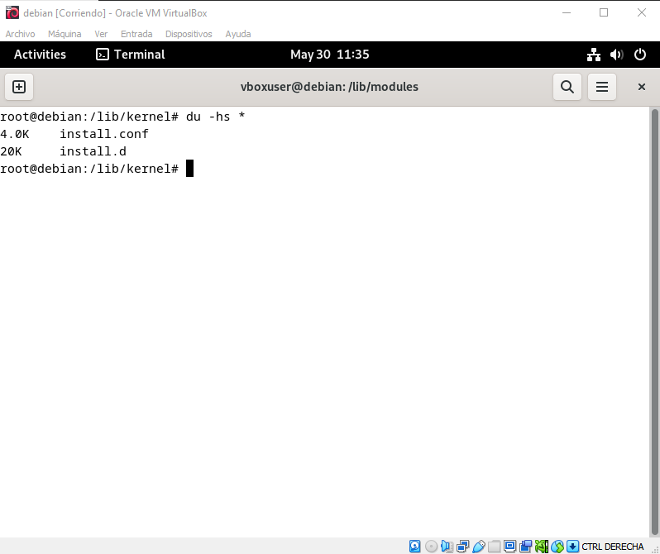

El comando “du –hs *” nos muestra el contenido de la carpeta y el peso de cada uno de los archivos.

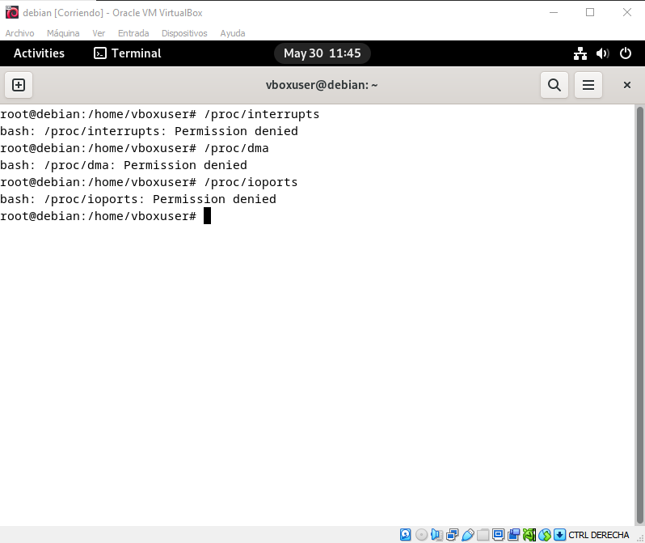´

El comando “/proc/interrupts” envía una petición a la cpu que gestione una petición de hardware.

El comando “/proc/dma” nos permite acceder a los bloques de la memoria sin que sea necesaria la CPU.

El comando “/proc/ioports” nos permite ver los trozos de memoria que hay para la comunicación entre los dispositivos y la CPU.

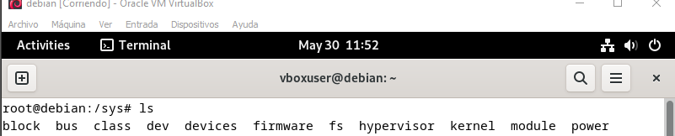

El comando “/sys/” nos permite acceder a donde se encuentran los dispositivos.

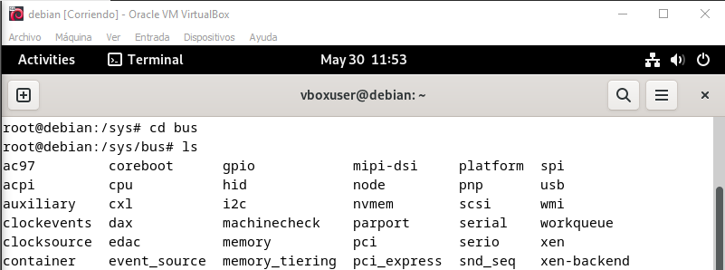

El comando “cd bus” nos permite visualizar las comunicaciones entre los dispositivos y los eventos entre estos.

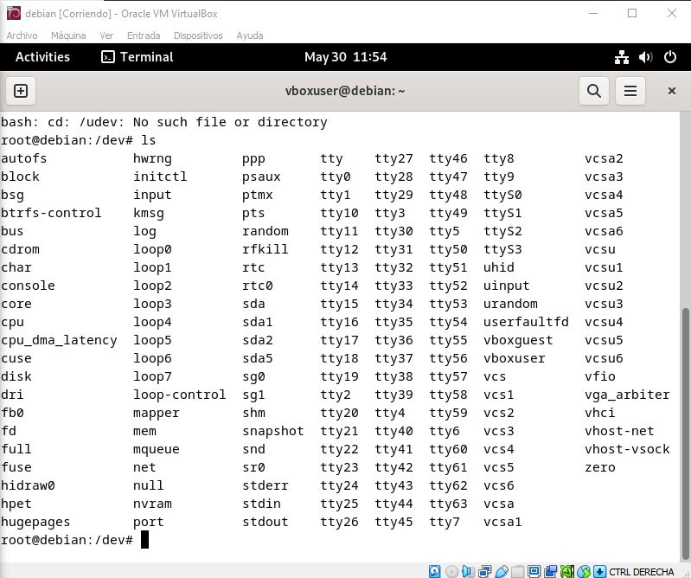

En el comando “cd /dev” nos permite ver los archivos, donde se crearán o eliminaran ficheros que representan los dispositivos que se encuentren conectados.

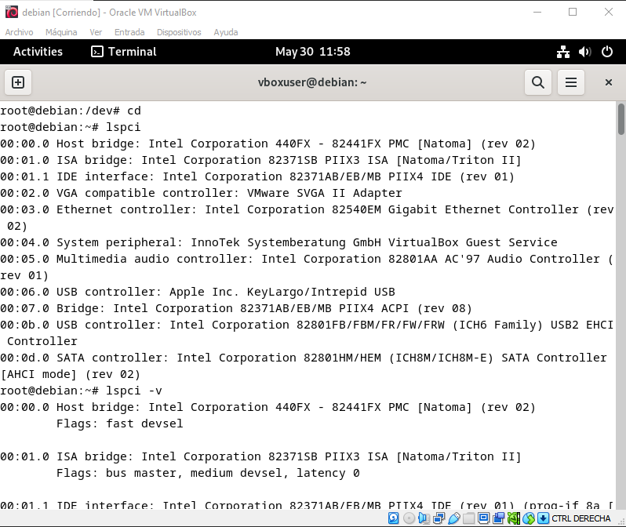

El comando “lspci” nos sirve para mostrar los buses pci y los dispositivos conectados.

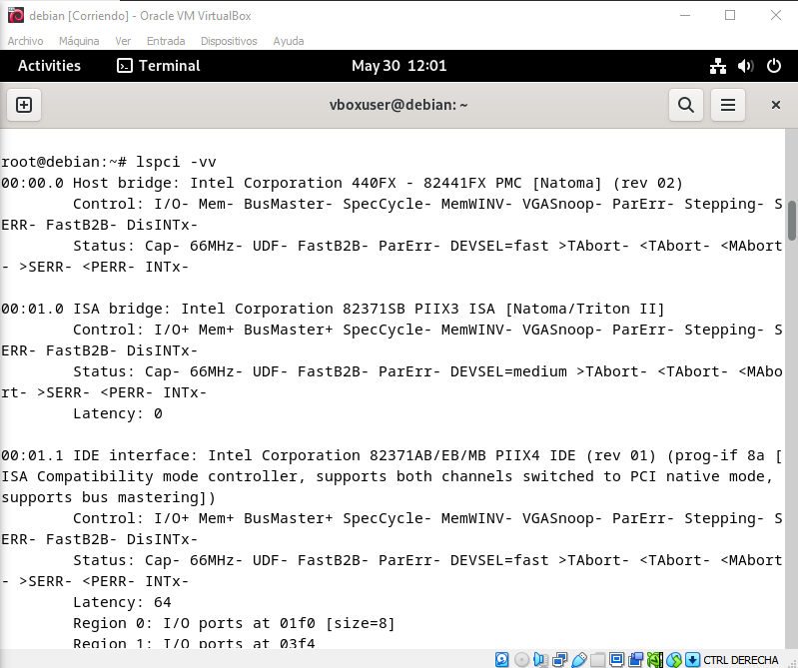

El poner –v o –vv nos mostrara más información de cada uno de los dispositivos.

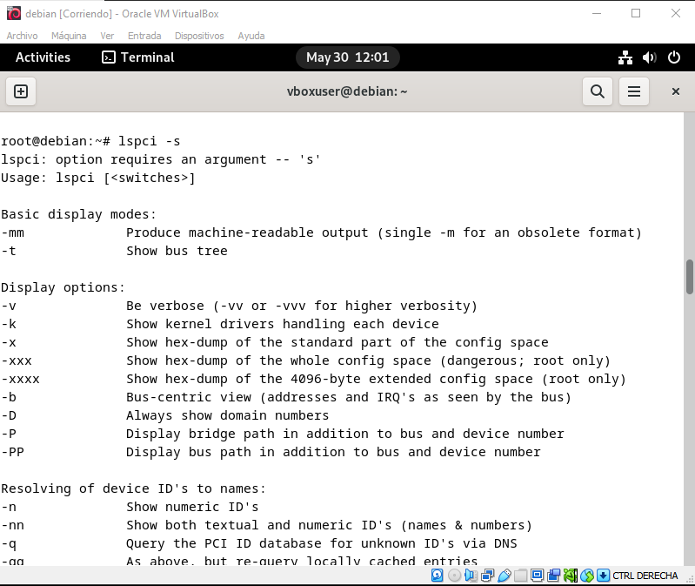

El poner –s “número del dispositivo” este nos mostrara la información única del dispositivo que seleccionemos.

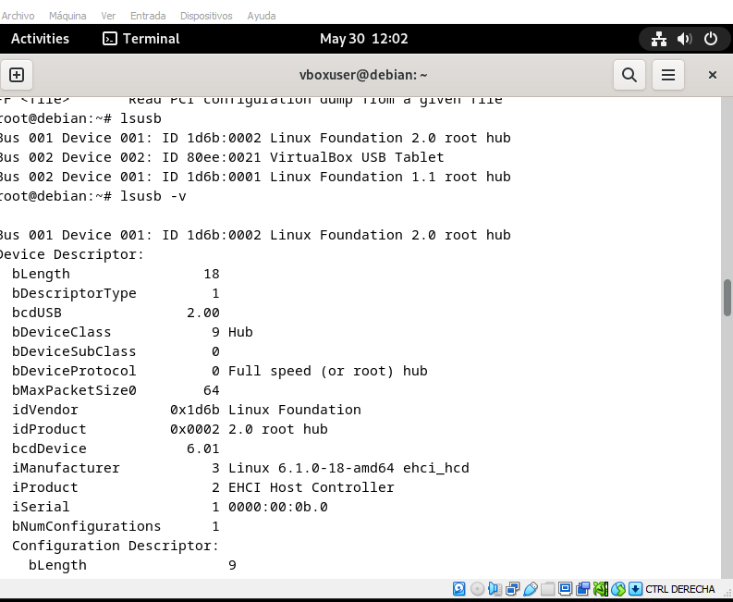

El comando “lsusb” nos permite ver los buses y los dispositivos conectados por usb.

El poner –v , –vv e –s realizara la misma función que con el lspci

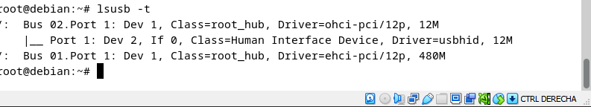

El poner “lsusb –t” nos mostrara la velocidad de los puertos y el árbol de los mismos.

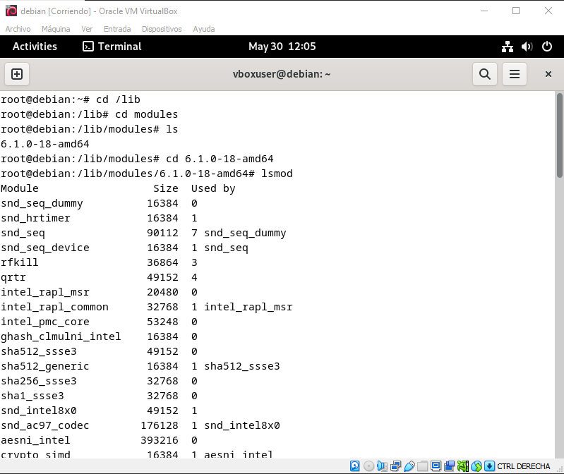

Primero ingresamos a la carpeta del módulo con el comando “/lib/modules/versión_del_kernel/” con el comando “cd module” para ver los módulos que están en el equipo.

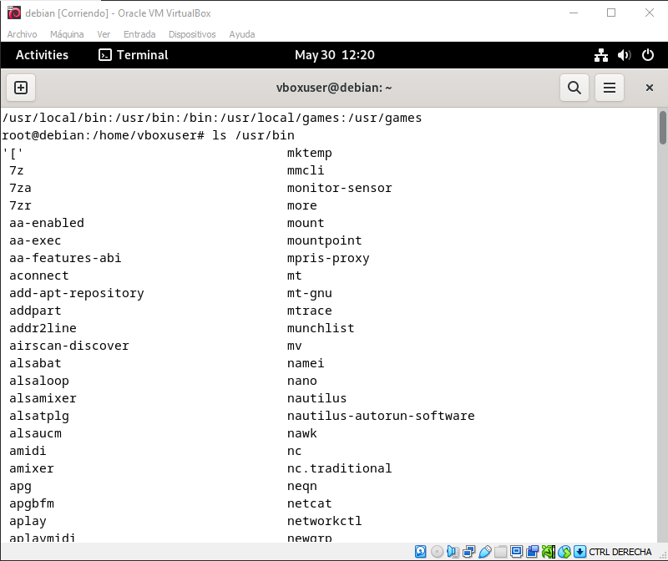con este comando entramos a los archivos que se encuentran dentro del equipo.

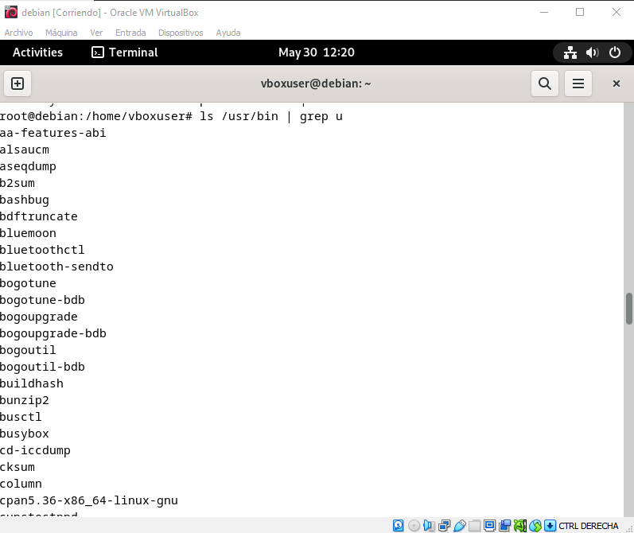y con este comando visualizamos todos los módulos que están en el equipo.

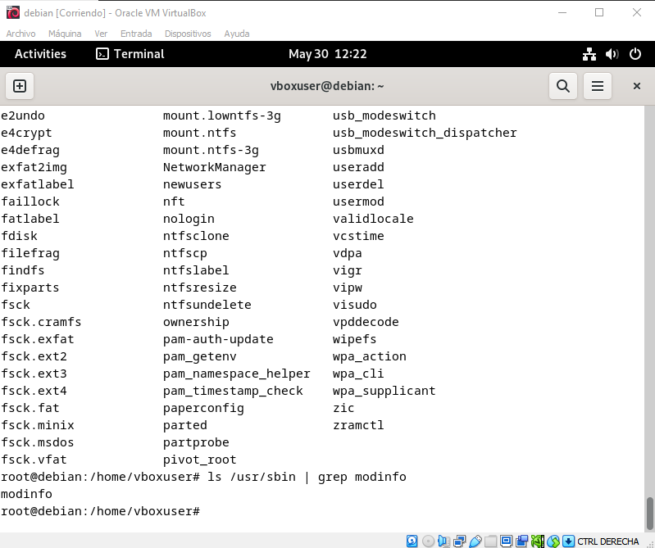

Y con esto vemos la información del módulo